TẬP HUẤN CHUYÊN MÔN ĐẦU NĂM HỌC 2025 – 2026

Nhằm đáp ứng yêu cầu đổi mới giáo dục theo Chương trình GDPT 2018, đặc biệt là việc triển khai sách giáo khoa mới và nâng cao chất lượng ôn thi vào lớp 10, Ban Giám hiệu Trường THCS Sài Đồng đã tổ chức tập huấn chuyên môn đầu năm cho giáo viên hai bộ môn Ngữ văn và Toán. Đây là dịp để thầy cô bồi dưỡng nghiệp vụ, trao đổi kinh nghiệm thực tiễn, tạo bước khởi đầu vững vàng cho một năm học mới hiệu quả và chất lượng.
1. Tập huấn chuyên môn môn Ngữ văn
Sáng ngày 24/7/2025, tại phòng Hội đồng Trường THCS Sài Đồng, Ban Giám hiệu cùng toàn thể giáo viên các môn Ngữ văn, Lịch sử, Giáo dục công dân đã tham gia buổi tập huấn chuyên môn đầu năm. Chương trình hướng tới tháo gỡ những khó khăn trong triển khai SGK mới, đồng thời tập trung vào nâng cao chất lượng dạy học và ôn thi tuyển sinh vào lớp 10.
Buổi tập huấn vinh dự đón thầy Trần Đình Tùng – Giáo viên Ngữ văn, Trường THCS Nguyễn Trường Tộ (Hà Nội). Với phong cách trình bày gần gũi và sinh động, thầy Tùng đã phân tích thực trạng dạy – học Ngữ văn hiện nay, chỉ ra thuận lợi, khó khăn khi áp dụng SGK mới, đồng thời đưa ra những gợi ý thiết thực: Thiết kế bài học linh hoạt, tích hợp kỹ năng đọc – viết – nói – nghe. Đổi mới hoạt động nhóm, tăng tương tác học sinh. Chiến lược ôn thi vào lớp 10 hiệu quả, chú trọng rèn kỹ năng làm bài.
Không khí trao đổi sôi nổi, cởi mở giúp giáo viên chia sẻ được nhiều kinh nghiệm thực tiễn, đồng thời tháo gỡ vướng mắc một cách cụ thể. Buổi tập huấn đã mang lại những định hướng rõ ràng, tiếp thêm động lực để tổ Khoa học Xã hội sẵn sàng bước vào năm học mới.
Một số hình ảnh của buổi tập huấn:
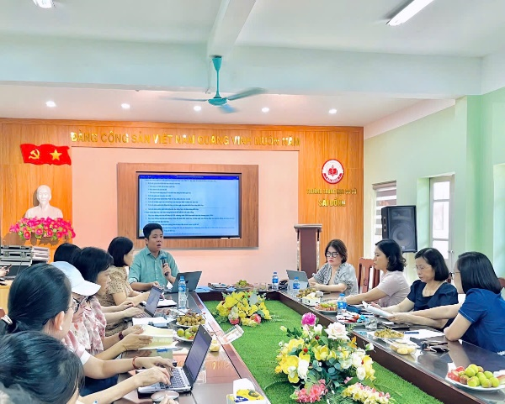 | 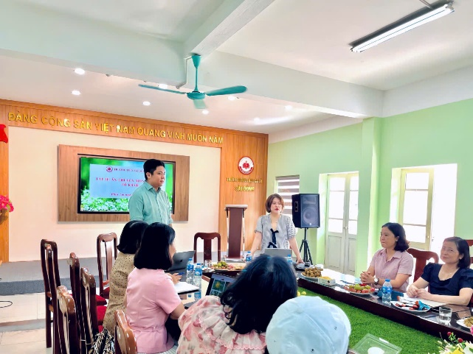
2. Tập huấn chuyên môn môn Toán
Không chỉ dừng lại ở những trao đổi bổ ích về môn Ngữ văn, hành trình bồi dưỡng chuyên môn của thầy cô Trường THCS Sài Đồng tiếp tục được nối dài với buổi tập huấn môn Toán, mở rộng quy mô với sự tham gia của giáo viên các nhà trường THCS Thượng Thanh; THCS Chu Văn An; THCS Thanh Am; THCS Lý Sơn; THCS Giang Biên; THCS Đô Thị Việt Hưng…. Sự kiện được tổ chức vào chiều 12/8/2025 tại Trường THCS Lý Sơn, tạo cơ hội giao lưu, học hỏi và trao đổi chuyên môn phong phú hơn.
Buổi tập huấn vinh dự đón thầy Nguyễn Ngọc Thành – Chuyên viên môn Toán, Sở GD&ĐT Hà Nội, thầy Bùi Mạnh Tùng – Tổ trưởng tổ Toán Trường THCS Trưng Vương.
Mở đầu buổi tập huấn, thầy giáo Cai Việt Long – Phó Hiệu trưởng trường THCS Thượng Thanh - cũng chia sẻ chủ đề: “Tổ chức dạy học hợp tác môn Toán trong bối cảnh chuyển đổi số và khai thác các bài toán thực tiễn trong kì thi Toán quốc tế”.
Thầy Bùi Mạnh Tùng chia sẻ chủ đề: “Một số chuyên đề trọng tâm và định hướng ra đề thi tuyển sinh lớp 10 môn Toán”.
Về phía nhà trường, cô giáo Nguyễn Hoàng Yến – Tổ phó chuyên môn tổ KHTN, đại diện nhóm Toán 9 lên trình bày 01 đề ôn thi vào lớp 10 môn Toán theo đúng ma trận đề thi vào 10 của Sở GD&ĐT Hà Nội đã hướng dẫn.
Kết thúc buổi tập huấn, thầy Nguyễn Ngọc Thành đóng góp ý kiến về định hướng ra đề thi vào 10 và giải đáp một số thắc mắc trong dạy học môn Toán.
Với kinh nghiệm dày dặn và tâm huyết với nghề, các thầy đã mang đến những định hướng chuyên môn sâu sắc cùng giải pháp hữu ích nhằm nâng cao chất lượng giảng dạy, ôn thi vào lớp 10 đạt kết quả cao.

Một số hình ảnh của buổi tập huấn:
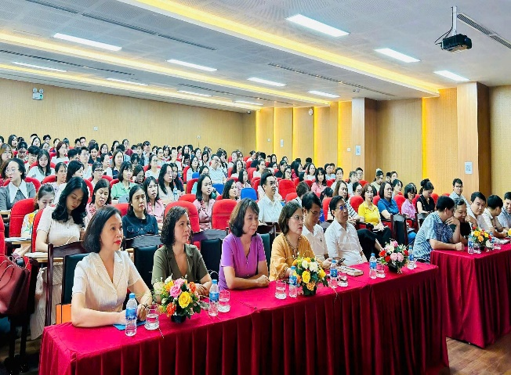 | 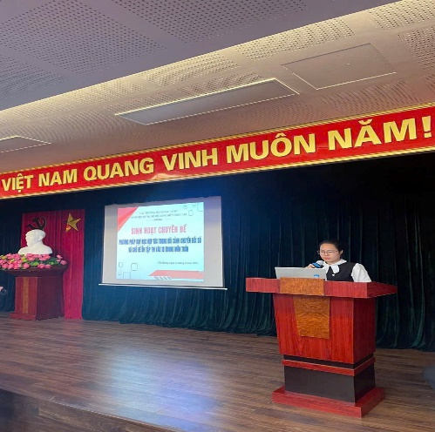

Hai buổi tập huấn chuyên môn đầu năm học 2025 – 2026 đã diễn ra thành công, để lại nhiều ấn tượng tốt đẹp. Từ những chia sẻ tâm huyết của báo cáo viên và sự tham gia tích cực của giáo viên, nhà trường đã tiếp thu được nhiều kiến thức, kỹ năng và kinh nghiệm quý báu. Đây là bước khởi đầu đầy hứng khởi, tạo động lực mạnh mẽ để nâng cao chất lượng dạy – học, đáp ứng yêu cầu đổi mới giáo dục trong giai đoạn hiện nay.

